
人民至上 生命至上
气象信息报告

第196期

遵义市气象局 签发:李明元 12月27日15时
未来十天天气预报
- 未来十天天气预报
预计未来十天全市以阴天为主，夜间多分散小雨。具体预报如下：
今天夜间（27日夜间）：阴天有分散小雨；
周六（28日）：多云间阴天；
周日（29日）：阴天，夜间西部、北部有分散小雨；
下周一（30日）：阴天；
下周二（31日）：多云间阴天；
下周三（2025年1月1日）：阴天间多云，夜间有小雨；
下周四（2日）：阴天有小雨；
下周五（3日）：阴天间多云，夜间有小雨；
下周六至周日（4日至5日）：阴天有小雨。
遵义中心城区预报：
今天夜间，阴天，最低气温3℃；28日，多云间阴天，3～9℃；29日至30日，阴天，4～8℃；31日，多云间阴天，4～12℃；2025年1月1日，阴天间多云，夜间有小雨，6～11℃；2日，阴天有小雨，4～7℃；3日，阴天间多云，夜间有小雨，4～10℃；4日至5日，阴天有小雨，3～6℃。
- 影响预估与建议
（一）未来十天夜间多大雾天气，建议公安交管、交通运输、道路执法等有关部门加强交通安全管控，特别注意高架桥、隧道口、积水路段、高海拔地区道路、雨雾多发路段等巡视，切实防范低能见度、道路湿滑等对交通安全带来的风险隐患。
- 未来十天气温仍然较低，需要加强用电用火用碳安全，保持室内通风，防范一氧化碳中毒、火灾等事件发生。卫健、疾控、民政等部门要加强低温易发疾病预防宣传，并指导做好对应防范工作。
- 过去一周天气
过去一周，全市阴天有分散小雨，最大累积降雨量为赤水葫市18.1毫米，21日夜间至23日夜间和26日夜间高海拔地区有冻雨或雨夹雪，部分路段伴有轻微凝冻。大部地区最高气温在4～12℃之间，最高为桐梓坡渡14.6℃（12月23日15时）；大部地区最低气温在-4～4℃之间，最低为桐梓黄莲-5.5℃（12月22日22时）。遵义中心城区气温-0.7（12月22日20时）～6.9℃（12月26日13时）。
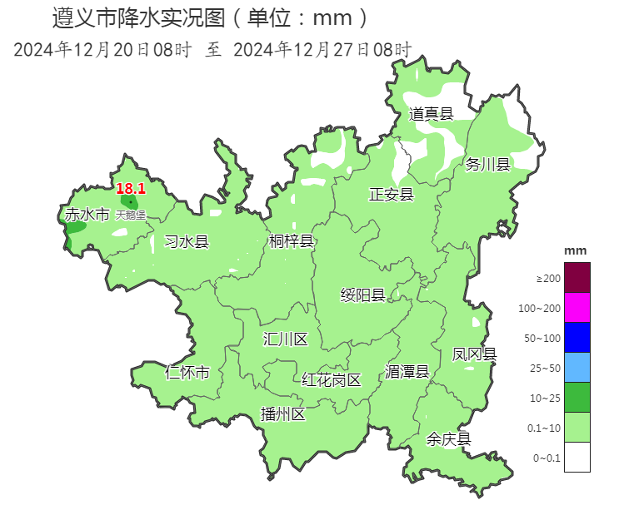
图 2024年12月20日08时～12月27日08时全市累积降雨分布图（单位：mm）

报：市委办、市政府办

市气象灾害应急指挥部成员单位

制作：刘维 王丹 首席：李霞 审核：刘红双
附表 遵义市气象台12月27日发布逐日天气预报（08时～08时）
日期 |  | 12月27日  （今夜） | 12月28日  （周六） | 12月29日  （周日） | 12月30日  （周一） | 12月31日  （周二） | 1月1日  （周三） | 1月2日  （周四） | 1月3日  （周五）
遵  义  城  区 | 天气
遵  义  城  区 | 天气 | 小雨 | 多云 | 阴 | 阴 | 多云 | 阴转小雨 | 小雨 | 阴转小雨
遵  义  城  区 | 气温 | 最低3℃ | 3～9℃ | 4～8℃ | 4～8℃ | 4～12℃↑ | 6～11℃ | 4～7℃↓ | 4～10℃↑
遵  义  城  区 | 天气  解读 | 阴天 | 多云间阴天 | 阴天 | 阴天 | 多云间阴天 | 阴天间多云，夜间有小雨 | 阴天有小雨 | 阴天间多云，夜间有小雨
全  市 | 天气  解读 | 阴天有分散小雨 | 多云间阴天 | 阴天，夜间西部、北部有分散小雨 | 阴天 | 多云间阴天 | 阴天间多云，夜间有小雨 | 阴天有小雨 | 阴天间多云，夜间有小雨
全  市 | 天气  要点 | 阴 | 多云 | 阴 | 阴 | 多云 | 小雨 | 小雨 | 小雨

